ZONA 1 |  | JEFE DE ZONA 1  MARINE GALAVIZ RENTERIA  TEL.5642601
ZONA 2 |  | JEFE DE ZONA 2  CLAUDIA IVETTE LOPEZ MEZA  TEL. 5642620
ZONA 3 | 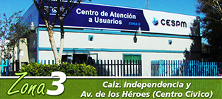 | JEFE DE ZONA 3  ERIKA AVILA SAUCEDO  TEL. 5642630
ZONA 3 RIO NUEVO | 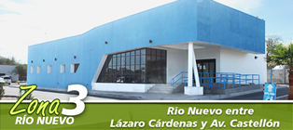 | JEFE DE ZONA 3  ERIKA AVILA SAUCEDO  TEL. 5642631
ZONA 4 |  | JEFE DE ZONA 4  HIDALGO CONTRERAS COVARRUBIAS  TEL. 5641996
ZONA 5 |  | JEFE DE ZONA 5  FRANCISCO LOPEZ CORTEZ  TEL. 564-26-50
ZONA 6 |  | JEFE DE ZONA 6  OSCAR IVAN NUÑEZ HARO  TEL. 564-26-60
ZONA 7 | 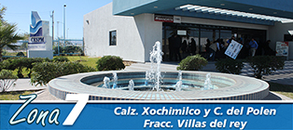 | JEFE DE ZONA 7  MARTIN RODRIGUEZ MORENO  TEL. 564-26-70

